



Masarykova základní škola Debř, Mladá Boleslav, příspěvková organizace

Název a číslo materiálu:
VY_12_INOVACE_3 Jazyk a jazyková komunikace – český jazyk (7. ročník)_WILLIAM SHAKESPEARE - Hamlet

Autor: Jana Šťastná
Datum vytvoření: 08. 03. 2012

Číslo projektu: CZ.1.07/1.4.00/21.1185

ANOTACE:

- tento pracovní list slouží k rozvoji čtenářské gramotnosti
- určeno pro žáky 7. ročníku
- doporučuji nejprve žáky seznámit s osobností Williama Shakespeara (přiblížit jeho život, zhodnotit jeho přínos pro světovou literaturu)
- podrobněji se zabývat dílem (tragédie, komedie, historická dramata)
- před čtením nastínit děj celého Hamleta
- následně přečíst ukázku vypracovat úkoly k ukázce (individuálně)
- časová dotace 45 minut

WILLIAM SHAKESPEARE ( 26. 04. 1564 – 23. 04. 1616)
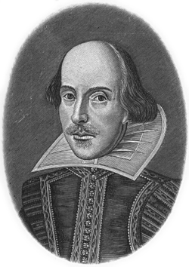
Zdroj: http://cs.wikipedia.org/wiki/William_Shakespeare
William Shakespeare
Hamlet

HAMLET
Ah, jaký osel jsem! – toť hrdinské,
že já, syn otce zavražděného
a od nebes i pekel k pomstě hnán,
jak nevěstka si ulevuji slovy,
a do klení se dávám jako běhna
a cuchta nějaká!
Fi na to! Hanba! – Vzpruž se, mozku, přec!
Hm, - slýchal jsem, že stvůry zlotřilé,
jak dlely v divadle, tak do duše
prý byly jaty uměleckou hrou,
že na místě svůj zločin vyznaly;
neb vražda, třeba nemá jazyku,
řeč vydá přezázračným ústrojím.
Nuž, od těch herců něco zahrát dám,
co vraždě mého otce podobno;
to před svým strýcem - jeho pohledy
chci pozorovat, do živého tnu
a mžitne-li jen, vím už kudy kam.
Ten duch, jejž viděl jsem, snad ďábel jest,
…
Ta hra je sítí,
kde toho krále svědomí se chytí.

(Odejde)

Zdroj: Shakespeare, W.: Hamlet. Academia, 2009.

Otázky k ukázce:
- určete literární druh a žánr díla, tvrzení zdůvodněte
- vysvětlit pojem monolog, doložte z ukázky
- postihněte téma ukázky
- charakterizujte postavu Hamleta
- zaměřte se na lexikální stránku, k některým archaismům uveďte současná synonyma
- pokuste se vyjmenovat další tragédie

